**Лабораторная работа № 2**

**РАБОТА С ОСНОВНЫМИ ВСТРОЕННЫМИ ФУНКЦИЯМИ**

**Вариант 10.**

**Цель работы:** рассмотреть основные встроенные функции языка программирования Python и научиться с ними работать.

**Краткая теория**

Стандартная библиотека Python предоставляет огромное количество различных модулей и функций, так называемых Built-in Functions. Все эти инструменты поставляются вместе с интерпретатором и их достаточно для того, чтобы немедленно начать работу с языком сразу после установки. Рассмотрим некоторые из основных встроенных функций:

**print(*objects, sep=’’, end=’\n’, file=sys.stdout, flush=False)**

Данная функция предназначена, как было описано в лабораторной работе №1, для вывода сообщения на стандартное устройство вывода. Однако стоит дополнительно рассмотреть её параметры:

− *objects – параметр, который принимает объекты для вывода на устройства вывода. Символ «*» говорит о том, что параметр принимает переменное количество аргументов, например, строки через запятую;

− sep – параметр, аргумент которого предназначен для разделения аргументов параметра *objects;

− end – параметр, аргумент которого выводится в конце вывода аргументов параметра *objects;

− file – параметр, принимающий в качестве аргумента только объекты с методом write(string), если он не указывается или указан как None будет использоваться sys.stdout;

− flush – параметр, который предназначен для дополнительного указания функции при использовании параметра file в случае, если он Истина, то производить немедленный сброс данных из буфера в память.

Дополнительно стоит отметить, что оба параметра sep и end должны принимать только строки. Они могут принимать 37 None, что инициирует использование значений по умолчанию. Также стоит учесть, что если *objects не будет принимать никаких аргументов, то выведется только значение end.

**len(s)**

Данная функция принимает в качестве аргумента последовательность (строка, байты, список, кортежи и другое) или коллекции (словарь, множество и другие). Возвращает длину (число элементов) объекта.

**int([x])**

Возвращает целочисленный объект из числа или строки, переданной в параметр x. В случае, если аргументы не заданы, то возвращает 0. У вещественных чисел удаляется дробная часть.

**float([x])**

Возвращает число с плавающей точкой из числа или строки, переданной в параметр x. В случае, когда аргументом параметра x является строка, то она должна содержать десятичное число с необязательным предшествующим знаком (+ или -). Если аргумент не задан, то возвращается 0.0.

**list([iterable])**

Функция предназначена для конструирования списка. Аргумент параметра iterable может быть последовательностью, контейнером, либо итераторным объектом. Если в качестве аргумента iterable передается уже существующий список, то функция возвращает копию объекта переданного списка. Если заданных аргументов нет, то возвращается новый пустой список.

**dict(**kwarg)**

Функция предназначена для создания словаря. Два символа «*» означают, что параметр принимает переменное значение именованных аргументов (one=1, two=2). В случае, если аргумент передан параметру **kwarg, то будет создаваться новый словарь с теми же парами ключ-значение. Если ключ в аргументе присутствует более одного раза, то будет использоваться последнее значение ключа переданного аргумента. Если аргумент не задан, то функция вернет новый пустой словарь.

**range(start, stop[, step])**

Функция предназначена для генерации неизменяемой числовой последовательности. Данную функцию можно вызывать тремя способами:

⎯ range(stop). В этом случае вернется ряд чисел, начинающихся с 0 и включающих каждое число до аргумента параметра stop, но не включающее само значение аргумента;

⎯ range(start, stop). В этом случае вернется ряд чисел, начинающихся со значения аргумента параметра stop и включающих каждое число до значения параметра start, но не включающее само значение его аргумента;

⎯ range(start, stop, step). В этом случае функция будет работать так же, как и в предыдущем случае, за исключением того, что аргумент параметра step будет указывать на разницу между двумя соседними числами.

Следует отметить, что данная функция создает не список, а отдельный тип неизменяемой последовательности.

**sum(iterable[, start])**

Функция возвращает сумму значений аргумента параметра iterable, начиная со start. По умолчанию параметр start равен 0.

С большим количеством встроенных функций можно ознакомиться в документации по Python в разделе «The Python Standard Library – Built-in Functions» или по ссылке

**Задание.** **Вариант 10.**

Написать функцию, которая принимает на вход две разных строки и возвращает количество совпадений двух символов в строках. Например, на входе две строки «xadasw» и «xad» совпадением будет считаться группа символов «xa» и «ad»

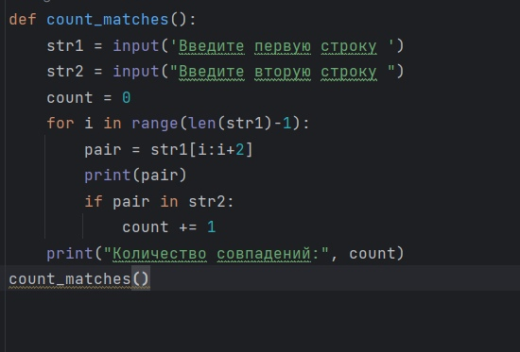

Рисунок 2.1 – код программы.

Результат работы программы представлен на рисунках 2.2

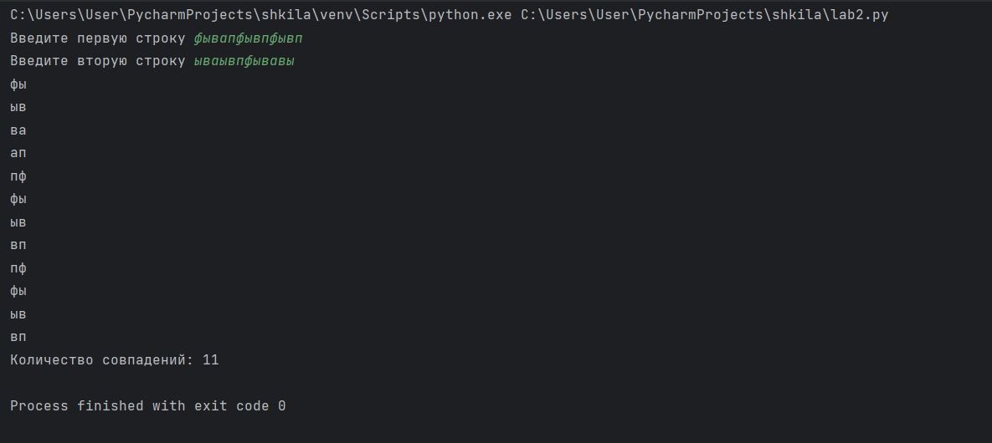

Рисунок 2.2 – результат работы программы.

**Вывод**: в результате проделанной работы рассмотрели основные встроенные функции языка программирования Python и научились с ними работать.

|  |  |
| --- | --- |
| Выполнили | Рогов М.А. |
| Проверил | Елкин Н.С. |